Памятка для родителей
по приобщению дошкольников
к чтению
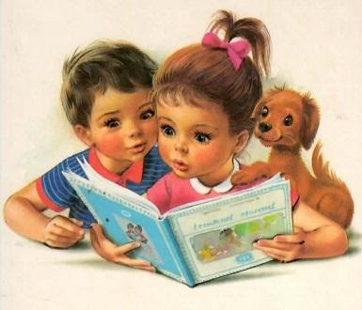
1. Подавайте ребенку личный пример, читая книги, газеты, журналы.

2. Учите малыша слушать и слышать: пойте колыбельные, играйте в потешки, рассказывайте сказки.

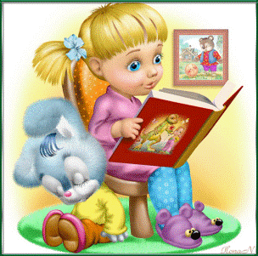
3. Первые книги малыша должны быть достаточно прочными. Хороший тренажер перед началом серьезного чтения – семейный альбом.

4. Подбирайте книги по возрасту ребенка, чтобы они были понятны ему: про животных, об игрушках.

5. Выбирая книгу, обращайте внимание на иллюстрации. Они должны быть крупными, без большого количества деталей, яркими и реалистичными.

6. Не заставляйте малыша в период чтения все время сидеть рядом. Пусть он подходит и отходит.

7. Маленькому ребенку трудно воспринимать чтение всего текста сразу, поэтому лучше пересказывайте сюжет, обращая внимание малыша на картинки.

8. Чаще читайте малышу книжки-считалки, потешки, детские стихи с
Повторяющимися фразами, поощряя, заканчивать знакомые из них. Это поможет развитию речи и памяти.

9. Помните, что чтение для дошкольника – это, прежде всего, общение с родителями. Во время чтения беседуйте с ребенком, задавайте вопросы, размышляйте вместе.

10. Сопровождайте чтение элементами театрализации и игры.

11. Сочиняйте вместе с ребенком свои истории и сказки, делайте по ним маленькие
книжки.

12. Познакомьте ребенка с библиотекой задолго до школы: располагающая атмосфера и возможность самому выбирать

книгу будут способствовать воспитанию маленького читателя.

Следуйте правилам

1. Читайте вслух с ребенком не менее 10-15 минут в день.
2. Перед чтением уберите со стола
отвлекающие предметы, проветрите комнату.
3. Если ребенок устал, проведите
физкультминутку.
4. Во время чтения книги выясняйте значения трудных слов, рассматривайте иллюстрации.
5. Беседуйте о прочитанном: о том, чему учит книга, что нового ребенок узнал.
6. Предложите ребенку нарисовать картинку к самому интересному отрывку из книги или выучить его наизусть.
7. Предлагайте ребенку для самостоятельного чтения специальную литературу из серии «Читаем сами».

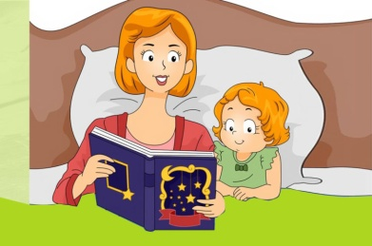
Книга – верный,
Книга – первый,
Книга – лучший друг ребят.
Нам никак нельзя без книжки,
Нам никак нельзя без книжки! –
Все ребята говорят.
(З. Бычков)

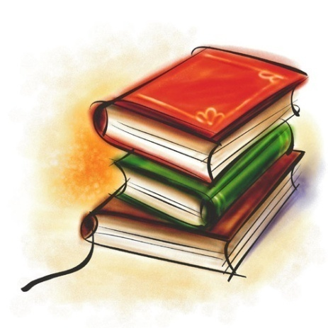

Зачем читать детям книги?
- Дети имеют огромную потребность, чтобы родители читали им вслух. Для благополучного развития ребенка семейное чтение очень значимо, и не только пока ребенок сам не умеет читать, но и в более позднем возрасте. Дети с нетерпением ждут, когда же у мамы или папы найдется для них время.
- Чтобы ребенок рос психически здоровым, ему необходимо полноценное общение с родителями, личностное общение, когда внимание уделяется ему полностью. И совместное чтение дает такую возможность.
- Детей, которые не любят, когда им читают, не бывает. Но почему тогда одни дети, научившись читать, продолжают столь приятное маминому сердцу общение с книгой, а другие – нет? Как помочь ребенку полюбить книги? Что можно сделать, чтобы чтение стало для него потребностью, доставляло удовольствие?
- Ответ однозначен: будущего читателя необходимо воспитывать, когда он только начинает ходить, когда он познает мир, когда переживает свое первое удивление от соприкосновения с окружающим.

.

Муниципальное бюджетное дошкольное образовательное учреждение
«Детский сад №65 «Семицветик» общеразвивающего вида с приоритетным осуществлением деятельности по познавательно-речевому направлению развития детей»

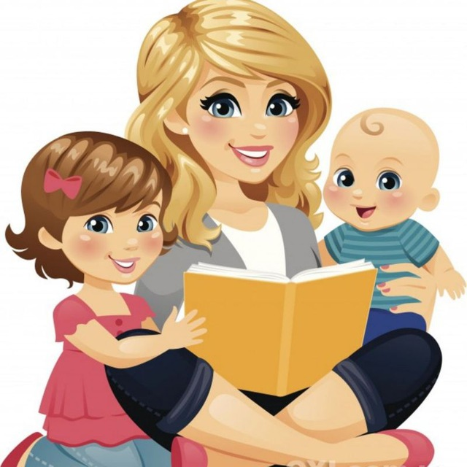
Советы
для родителей
Воспитатели: Софронова Н.Г.
Татаринова Т.А.

